
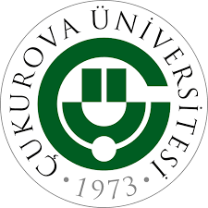

KATILIMCI BİLGİ FORMU
Değerli Katılımcılar,
16-18 Nisan 2026 tarihinde gerçekleştireceğimiz 39. Ulusal Dilbilim Kurultayı hazırlıklarını tamamlayabilmemiz için aşağıdaki bilgileri eksiksiz olarak doldurup 08.03.2026 tarihine kadar iletmenizi rica ediyoruz.

1. 39. Ulusal Dilbilim Kurultayı’na
[ ] Katılacağım
[ ] Katılmayacağım
2. Adı Soyadı:
3. Ünvan:
4. İletişim Numarası:
5. E-posta :
6. Geliş Tarihi ve Saati:
Dönüş Tarihi ve Saati:
7. Kurultaya Ulaşım Şekli:
[ ] Uçak
[] Otobüs
[ ] Tren
8. Gala Yemeğine Katılım Durumu (17.04.2026):
[ ] Katılacağım
[ ] Katılmayacağım
9. 18 Nisan 2026 Cumartesi günü öğleden sonra Yapılması Planlanan Olası Geziye Katılım Durumu:
[ ] Katılacağım
[ ] Katılmayacağım

